Secundaria 3, “Héroes de Malvinas”, Turdera.

Itinerario Formativo
Diseño Gráfico Multimedial / Realización Audiovisual

Materia
Realización Audiovisual

Profesor
Hernán Bañez

Año 2025 / Classroom phwkkh2

Bloques temáticos.

Los contenidos del presente módulo se organizarán en seis núcleos temáticos. Se organizaran de la siguiente manera:

- Unidad 1: Introducción.
El cine: Historia, características y géneros.Cine mudo, autor, corriente rusa. Corrientes actuales. El stopmotion. Mash up. Directores de cine. La sinopsis

- Unidad 2: El lenguaje audiovisual.
Conceptos básicos: Planos, ángulos y movimientos. Eje de cámara. Composición de la imagen. Cuadro. Edición. Prácticas en cámara. Estudio de tv. Luz y color. Plano detalle.

Unidad 3: Pre, pro y postproducción
Fases: preproducción, planificación de proyectos. Planillas: La escaleta, el guión, el storyboard. Plan de rodaje. Puntos de vista y estructuras. El doblaje.

- Unidad 4: Narrativas
Cine clásico, moderno y contemporáneo. Producción de ficción. La publicidad. El corto de ficción.

Antes de un derecho, siempre debe haber una obligación.
El conocimiento y el esfuerzo son innegociables.

Criterios de Evaluación.

Se evaluará al alumno en varios sentidos:

- Comportamiento y predisposición a la participación en el proceso educativo. Asistencia a clase.
- Realización de los trabajos prácticos en tiempo y forma. Comprensión de consignas.
- Respeto por los materiales que brinde la institución.
- Consulta de dudas acerca de la realidad comunicacional o de contenidos que puedan no quedar claros en las clases.
- Debate en clase, sentido crítico, sentido de respeto a la opinión ajena y diversidad de criterios.
- Progreso del conocimiento en función a sus intereses y capacidades.
- Cumplimiento con las evaluaciones escritas.
- Cumplimiento con las normas y reglas propuestas por el docente.
- Buena argumentación en las evaluaciones orales.
- Oralidad y escritura.
- En todo proceso de intensificación siempre se finalizará con exámenes escritos y orales. No se enviarán trabajos prácticos domiciliarios.
- Además debe de tener la carpeta completa, ordenada y secuenciada para poder utilizarla como guía de estudio.

Las evaluaciones se realizarán:

- Clase a clase: Con una nota por asistencia. El objetivo es estimular la asistencia a la escuela y que la nota conceptual final por cuatrimestre sea real sin caer en ningún sesgo por parte del docente. El porcentaje de asistencia se convertirá en nota, así si el alumno asistió 80% de las clases en este ítem su nota será un 8 siempre y cuando acuerde con las normas de respeto y comportamiento. En caso de inasistencia por alguna causa justificada documentada, la clase se computa con 70%. Es responsabilidad del alumno justificar la falta. Asistencia mínima cuatrimetral para acreditar 70%.

- Exámenes teóricos escritos y orales.
- La finalidad del examen escrito es evaluar la dedicación al estudio domiciliario y las capacidades desarrolladas para superar instancias de evaluación individuales. Se realizarán con preguntas cerradas con opciones múltiples.
- El examen oral será grupal sólo con el docente, con el fin de evaluar las capacidades de reformulación de preguntas y conceptos, además de poder construir respuestas en equipo, colaborando con sus compañeros.

- Evaluación práctica.
- - Además de hacer ejercicios semanales con orientación lúdica, los alumnos tendrán trabajos prácticos individuales o grupales domiciliarios. La fecha de entrega debe ser respetada sin excepción, pudiendo realizar todas las preentregas que el alumno desee.

* La nota promedio que el alumno debe alcanzar para aprobar con TEA será de 7 (siete)

* La escala de notas cuantitativas se convertirán en cualitativas de la siguiente forma: 0 a 3.90 TED. De 4 a 6.90 TEP y de 7 en adelante TEA.

Sistema en Intensificación

Diciembre y febrero:

El alumno deberá aprobar un parcial escrito de tipo opciones múltiples (multiple choice) por cada bloque temático o cuatrimestre que no hubiera alcanzado la acreditación de conocimientos mínimos.

Para aprobar la instancia, primero debe preparar la guía de preguntas que figura al final de este apunte, en el rango de preguntas que le correspondiese según lo que no haya acreditado (será indicado por el docente) y repasar contenidos para realizar un escrito. El escrito debe de tener entre un 30% a 59% de respuestas. En ese caso, el alumno pasa a un examen oral donde se ratifica la nota obtenida en el escrito. La nota de aprobación siempre será entre 4 y 6 dependiendo de la nota que haya sacado durante el año, lo que denomino arrastre de nota (*).

Si el alumno sacase 29% o menos en el escrito (de 0 a 2,90) el examen está desaprobado y su calificación será TEP hasta la próxima instancia, sea dentro del mismo período o no (podrá realizar hasta dos intentos por instancia). Si el alumno sacase más de 60% (6 en adelante) aprueba y no rinde el examen oral.

Etapas intermedias de intensificación durante el año: El alumno deberá realizar el mismo proceso.

Alumnos recursantes: El alumno deberá participar de las clases y dependiendo del modelo adoptado por la institución deberá acreditar con las actividades curriculares regulares o con la intensificación vía guía de preguntas/ parcial escrito.

En toda las instancias de intensificación el sistema de puntuación será el mismo, es decir: De 0 a 2.9 = Desaprobado / De 3 a 5.9 = Examen oral / De 6 a 10 = Aprobado.

La nota del alumno desaprobado será TEP y del aprobado en mesa regular continuará con el sistema de arrastre de nota. Para mesas de previas, equivalencias y completa carrera será el mismo sistema, salvo que la nota de aprobación siempre será 4 (cuatro).

(*) Por el ejemplo, si el alumno termina la cursada anual con un promedio de 5.33, la nota final al aprobar la materia será 5. Si el alumno terminase con 6.33, la nota final será 6. Si la nota obtenida durante el año era menor a 4 (promedio de aplazo) la nota de aprobación será sin excepción 4.

Trabajos y evaluaciones
Actividad | Unidad | Formato | Recupera
Plano detalle | 2 | Grupal | Condicional a entrega
Mash up | 1 | Grupal | Condicional a entrega
Publicidad | 4 | Grupal | Condicional a entrega
Directores | 1 | Individual | Si
Examen teórico | 1 y 2 | Individual | No
Examen películas | Películas 1 a 8 | Individual | No
Doblaje | 3 | Grupal | Condicional a entrega
Stop motion | 1 | Grupal | Condicional a entrega
Examen | 3 y 4 | Individual | No
Ficción | 4 | Grupal | No

Normas de convivencia exigidas en clase

- Asistencia 70% mínimo por cuatrimestre. Puntualidad: Máximo aceptado 20 minutos por semana. No se puede acreditar el cuatrimestre con un menos de lo requerido.
- Respeto por los compañeros, por el docente y por todas las personas de la institución aunque no estuvieran presentes en la clase. No se permitirá ninguna falta de respeto hacia terceros.
- Estar en el classroom de la materia. Será la única vía de comunicación del docente hacia al alumno de forma virtual.
- Lenguaje: Quedan prohibidas las malas palabras, insultos y expresiones soeces (vulgar, ordinario, ofensivo).
- Higiene: Personal y del aula. No estará permitido arrojar papeles al piso o dejarlos en el bajo banco. El curso no podrá salir del aula hasta que todos los residuos estén en el tacho de basura. Con respecto a la higiene personal, si el docente detectase algún problema de aseo, se lo comunicará en privado al alumno.
- No se podrá salir del aula bajo ninguna causa. Quedan excluidas de esta regla las alumnas mujeres, quienes podrán ir al baño si lo necesitasen durante su período. Queda a su disposición utilizar este permiso con responsabilidad.
- En caso de inasistencia, el alumno solo podrá justificarla bajo certificado médico o laboral. No se aceptarán notas de padres ni de otra índole. El alumno es el responsable de presentar y avisar del certificado.
- Vestimenta: Debe cumplir normas de decoro. No estará permitida liviandad de prendas.
- No se podrá comer en el aula ni compartir botellas mayores a 750 cms2. Serán aceptados pequeños snacks como galletitas o cereales. Prohibidas papas, chizitos y sus variantes que emiten olor. En estos casos el docente los retirará y los devolverá al finalizar la clase.
- El uso del celular está permitido ya que es una herramienta de trabajo, pero no está permitido el uso personal abusivo, ya sea por mensajería, uso de redes o videojuegos. Se permite escuchar música en momentos de trabajos prácticos.
- Los alumnos deben permanecer sentados en sillas en toda la hora, y en el momento de la clase teórica guardar silencio por respeto al expositor y a los compañeros que quisieran escuchar.

Cualquiera de estos puntos que sea incumplido por el alumno será causal de nota en el cuaderno, acta institucional o cita a los padres.

Unidad 1 Introducción

Los orígenes del cine
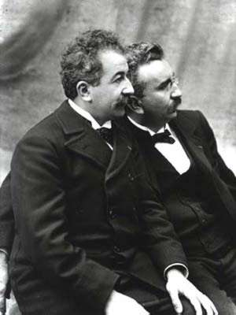
Los experimentos sobre la proyección de imágenes en movimiento visibles para más de un espectador se estaban desarrollando simultáneamente en Estados Unidos y en Francia, los hermanos Louis y Auguste Lumière crearon al cinematógrafo y con ellos el cine fue oficialmente inaugurado como invento con la primera exhibición pública, en París, el 28 de diciembre de 1895. Uno de los primeros cortos fue el que mostraba a un tren correo avanzando hacia el espectador, lo que causaba gran impresión en el público asistente. El cine que se producía mientras en el estudio de Tomás Edison era más teatral: números circenses, bailarinas y actores dramáticos que actuaban para las cámaras. Pero para entonces el equipamiento elemental ya había sido estandarizado siguiendo el modelo del cinematógrafo de los hermanos Lumière. Por un tiempo, el cine fue considerado una atracción menor, incluso un número de feria, pero cuando George Méliès usó sus habilidades y conocimientos de magia, y los aplicó bajo la forma de efectos especiales, todo cambió para siempre.

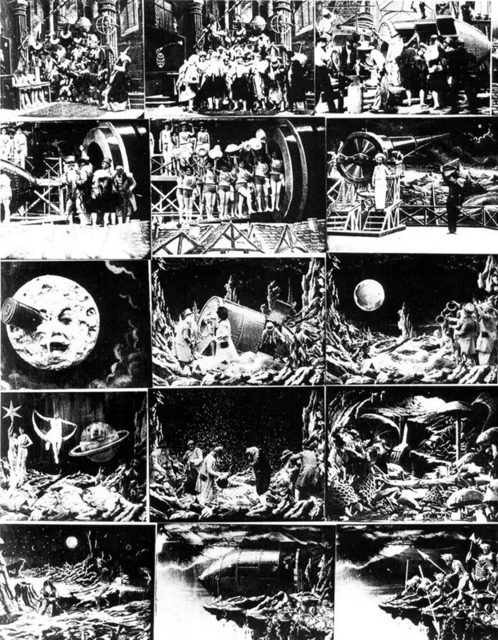
En 1896, Méliès demostró que el cine no sólo servía para grabar la realidad, sino que también podía recrearla o falsearla. Sus ingeniosas fantasías nos dieron películas como Viaje a la luna (1902) y Alucinaciones del barón de Münchhausen (1903), en las que experimentaba las posibilidades de los trucajes con la cámara de cine. Méliès descubrió que deteniendo la cámara en mitad de una toma y recolocando entonces los elementos de la escena antes de continuar podía, por ejemplo, hacer desaparecer objetos. Del mismo modo, retrocediendo la película unos cuantos centímetros y comenzando la siguiente toma encima de lo ya filmado, lograba superposiciones, exposiciones dobles y disoluciones. Esta técnica dio paso a la de stop motion, creada por el genial Ray Harryhausen en los años ´40. El stop motion consiste en aparentar el movimiento de objetos por medio de una serie de imágenes fijas sucesivas, tomadas cuadro por cuadro.

Las pequeñas salas de cine, conocidas como nickelodeones, se extendieron por Estados Unidos, y el cine comenzó a surgir como industria. La mayoría de las películas, de una sola bobina, de la época eran comedias breves, historias de aventuras o grabaciones de actuaciones de los actores teatrales más famosos del momento.

El primer cine era documental: escenas de obreros saliendo de las fábricas y cosas por el estilo. Pero el cine documental en cuanto tal, recién vino a nacer en 1922, con el filme Nanuk el esquimal. Aunque nunca demasiado popular, de tarde en tarde se rodarían algunos clásicos, como por ejemplo El mundo sumergido, de Jacques Cousteau.
El cine histórico y bíblico, por su parte, caminarían de la mano, en la búsqueda de la espectacularidad en lo que se encuadrará como cine épico. se habían rodado películas sobre la vida de Cristo (por ejemplo, Del pesebre a la cruz (1912), Sin embargo, el cineasta que le dio verdadera carta de naturaleza al cine histórico o bíblico fue Cecil B. DeMille, con hitos como Los diez mandamientos (versión original de 1923 y remake de 1956), Rey de reyes (1927) o Cleopatra (1934).
El cine fantástico y de ciencia ficción había también experimentado su propio desarrollo, paralelo a un elemento que le era indispensable: el desarrollo de los efectos especiales. Ya Meliés había diseñado una curiosa fantasía llamada De la Tierra a la Luna, vagamente basada en la novela de Julio Verne.

El Cine Mudo

En 1912 la ley antitrust de Estados Unidos, permitió a los productores independientes formar sus propias compañías de distribución y exhibición, por lo que pudieron llegar hasta el público estadounidense obras europeas de calidad, como Quo vadis? (1912, de Enrico Guazzoni), de Italia, o La reina Isabel (1912), de Francia, protagonizada por la actriz Sarah Bernhardt.

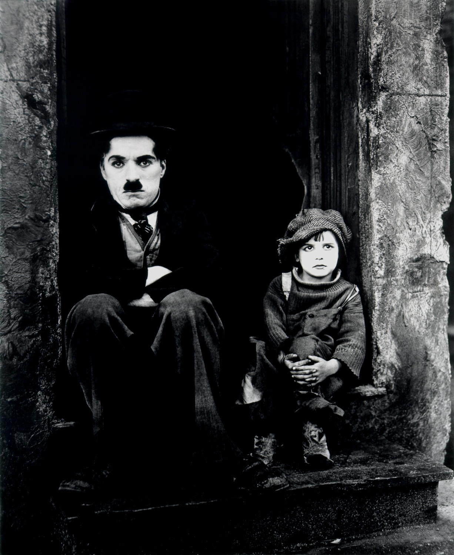
Charles Chaplin encarnó el cine para millones de personas durante varias generaciones, Chaplin era un cómico genial cuyos trabajos darían brillo a la pantalla. Su sola presencia era suficiente para asegurar el éxito comercial de una película. Fue la primera estrella internacional y una leyenda viva desde su juventud. Su personaje del vagabundo Charlot mezclaba de una forma única la comedia sentimental, la sátira social y el patetismo de la naturaleza humana. Sus películas más destacadas fueron El vagabundo (1915), Vida de perros (1918), El chico (1921) y La quimera del oro (1925). En 1927, los estudios Warner Bros, que se encontraban en una muy delicada situación financiera, apostaron por integrar un nuevo sistema de sonido. El resultado fue El cantante de jazz (pueden ver la película Babylon en este link que enseña sobre esta época) la primera película sonora de la historia, en la que Al Johnson se inmortalizó pronunciando las palabras inaugurales: «ustedes aún no han escuchado nada». Entre las décadas del 10 y del 20 y como resultado del pantentamiento del cinematógrafo por parte de Tomas Edison, aparece la gran meca del cine: Hollywood, que podrás leer en este link.

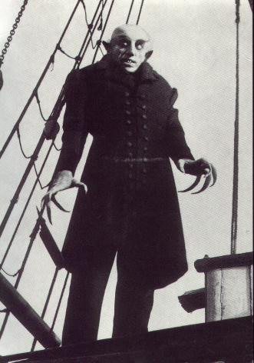
Con la llegada del cine sonoro, los productores se niegan a estrenar Luces de la ciudad (1931), pero Chaplin lo hace por su propia cuenta y vuelve a romper todos los récords de taquilla, éxito que repite con Tiempos modernos (1936), sátira contra la automatización del trabajo, y El gran dictador (1940), primer filme hablado de Chaplin, que se negaba al cine sonoro, una oportuna burla de los dictadores de aquella época que le trae, sin embargo, enemistades entre los sectores más reaccionarios del poder estadounidense, obligándole a abandonar el país en la década de 1950.

Cine de Autor

A medida que las películas de Hollywood se hacían cada vez más gigantes en forma, y más escasas de contenido, el cine de otras regiones fue reaccionando a su vez. Así, se profundizó la grieta entre el
llamado cine comercial o de productor, cuya principal factoría siguió siendo Estados Unidos, y el cine arte, llamado cine de autor elaborado en mayor abundancia en otras regiones del mundo. Una de las razones de esta escisión fue que el cine comercial se hizo cada vez más caro de producir, y por ende, menos productoras podían incursionar en él.

El cine de autor es llamado cine arte, dónde el director se comporta como artista que busca comunicar sus sentimientos y expresiones a través de una manera más simbólica sin fines de lucro. En cambio el cine de productor es el que busca un resultado efectista que genere ganancias, y no es tan importante la mirada del director si no justamente la del productor que es quien invierte dinero para ganar más.

Aunque la tendencia de los costos de producción se revirtió en parte con el auge de la animación por computradora, con filmes europeos comerciales como los de Luc Besson (Nikita, El quinto elemento). Otra razón fue realizar películas con contenido artístico como sucedió en círculos culturales europeos, latinoamericanos o asiáticos, para oponerse a la cultura de los Estados Unidos.

El movimiento más importante relacionado con el cine europeo de la época fue el movimiento Dogma 95. Planteándose como reacción al cine comercial, postulaban un cine naturalista, sin efectos de sonido ni banda sonora, con actuaciones más bien espontáneas, y filmadas con iluminación natural. Esto fue posible en buena medida gracias a la aparición de la cámara digital. Ideológicamente, Dogma 95 se inscribía en la línea intelectual de la crítica a la burguesía.

El Cine Ruso

Entre 1925 y 1930 apareció una serie de grandes películas soviéticas, revolucionarias tanto en su temática como en su fuerza visual y los métodos de realización empleados. La industria del cine soviética fue nacionalizada en 1919 y puesta bajo el control del Comisariado del Pueblo para la Propaganda y la Educación. Las películas de este periodo mostraban la reciente historia soviética con una fuerza, realismo y visión que era la antítesis del espíritu cinematográfico alemán. Los dos principales directores soviéticos, Serguéi Mijáilovich Eisenstein y Vsiévolod Ilariónovich Pudovkin. El acorazado Potemkín (1925) de Eisenstein, en la que se relata el motín de los marineros de un barco de guerra.

En la célebre secuencia de las escaleras de Odesa, Eisenstein lleva hasta el clímax los disparos de los soldados zaristas sobre la muchedumbre con una serie de escenas rápidas, simultáneas, montadas de forma alternativa, combinando la descripción general de la escena con detalles significativos, como el descenso del cochecito de un niño que rueda por unas interminables escaleras al haber sido asesinada su madre, o un estudiante retrocediendo horrorizado mientras las tropas avanzan sobre el pueblo con la bayoneta calada. El resultado final crea una emoción única, integrando toda la serie de sucesos simultáneos. Otro film trascendental de la obra de Eisenstein es Octubre (1928)

Las cuatro corrientes del cine

En esta materia vamos a estudiar y analizar las cuatro corrientes del cine. Se podría decir que la original es la corriente europea, por nacimiento y primeros desarrollos como vimos en la parte de la historia. Luego aparece la corriente estadounidense, desde sus comienzos en Nueva York hasta el desarrollo de Hollywood en los años de 1920. Con el correr de los años, unos 20 después, se desarrollan las otras dos corrientes: La asiática, impulsada primero por Japón y luego por China e India, y la que nos interesa a nosotros, la corriente latinoamericana, que consiguió su primera edad de oro en los años ´50 de la mano de Argentina y México.

Hoy el mundo se puede dividir por estos cuatro estilos: la grandilocuencia y superproducción estadounidense, con sus inmensas cadenas de distribución y mainstream, el estilo dramático y cultural europeo y las sensibilidades sociales y culturales de Latinoamérica y Asia.

Géneros cinematográficos

Un género, tanto en la literatura como en los diversos medios audiovisuales, es una forma organizativa que caracteriza los temas e ingredientes narrativos elegidos por el autor. Cuando hablamos de géneros en el medio cinematográfico, nos estamos refiriendo a categorías temáticas estables, sometidas a una codificación que respetan los responsables de la película y que es conocida por sus espectadores. No obstante, los géneros quedan sometidos a los vaivenes de la moda y distintas tendencias político-sociales.
Por lo común, suele identificarse como género cinematográfico un modo estereotipado de contar una película. Se trata de una fórmula con cualidades y personajes reconocibles, que permiten al espectador identificarse con ese relato y disfrutarlo en un grado más intenso, porque conoce las reglas que modulan todo aquello que se le cuenta desde la pantalla. Así, el aficionado a las películas del Oeste conoce las figuras esenciales de este género –el pistolero solitario, el cuatrero, la propietaria de la cantina, etc.-, y se siente satisfecho con su reconocimiento, pues ya adivina los rasgos fundamentales de cada estereotipo. Repasemos ahora los diferentes tipos de géneros:

Drama: Es el género cinematográfico por excelencia. Se trata de la elevación de lo trágico a partir de lo concreto: la película dramática se sitúa en un ambiente cotidiano de conflictos humanos: Familias desquebrajadas, personas con enfermedades, desempleo, hambre, los efectos de la guerra. Crisis de parejas, peleas entre padres e hijos, etc. Los grandes actores buscan desarrollarse en este género que es donde más pueden mostrar su talento. La lista de películas ejemplares puede ser extensísima, pero merecen una mención la saga El Padrino o Historia de un matrimonio sirven de ejemplo

Acción: Es un género netamente estadounidense. Se caracteriza por contar con la presencia de un héroe o un grupo de ellos que luchan contra un grupo claramente peleando del lado del mal. El ritmo del relato se basa en explosiones, disparos y peleas. Se recurre muchísimo al efecto visual por lo que se trata de un género muy costoso. El cine de ciencia ficción también suele ser de acción, aunque en este caso sería un subgénero como el policial o el westerm. El cine chino de Bruce Lee es un gran representante del cine de acción no estadounidense, aunque en Japón también han realizado producciones de este género. Rápido y Furioso es un caso.

Comedia: En la comedia cinematográfica el tono y el clima se crean a base de una idea que se desarrolla por medio de detalles, la agilidad del movimiento. Los chistes, el gag, la complicidad con el espectador, la parodia, el absurdo son elementos típicos del cine de comedia. Si bien Inglaterra y Francia se destacaron con el cine de humor, Top Secret (Mel Brooks) y Robó, huyó y lo pescaron (Woody Allen) son filmes de los máximos exponentes de este género.

Documental: Los documentales pueden durar de veinte minutos a una hora y hasta más. Entre los documentales cabe distinguir distintas clases de ensayos; unos pueden evocar un autor, un poeta; otros documentos llamados filmes de arte y tratan de la vida o de la obra de un gran artista. Informes sobre hechos reales como el 11 de septiembre o una masacre en un colegio. Hay documentales que penetran en la intimidad de las sociedades o sectores. Realizan informes sobre hechos pasados o la realidad presente. Un gran ejemplo del cine documental es Bowling for Columbine (2003) de Michel Moore o La crisis causó dos nuevas muertes de Patricio Escobar y Damián Finvarb son dos ejemplos muy recomendables.

Ciencia Ficción: Tanto en literatura como en cine e historieta, la ficción científica también llamada ficción especulativa propone una versión de la realidad, relacionada con todas las probables derivaciones de la ciencia. El género conjetura acerca de los tiempos futuros y como la ciencia puede modificar la vida en sociedad, aunque también sugiere la presencia activa de vida extraterrestre. En líneas generales, contiene una visión negativa del futuro llamado “futurismo negro” o distopía. Una figura típica de la ficción especulativa es el sabio loco. Los autores de ciencia ficción buscan imaginar tecnologías por desarrollar, así como lo hizo Julio Verne con el helicóptero o George Lucas con el teléfono celular. Parque Jurásico de Steven Spielberg, dónde se imagina un mundo de manipulación genética que aún no es real o 2001: Odisea del espacio de Stanley Kubrick que imagina un futuro donde la máquina puede prescindir del hombre.

Cuento fantástico: Suele confundírselo con la ciencia ficción, pero son muy diferentes. Se puede decir que lo único que tienen en común es que provienen de géneros literarios. En el cuento fantástico, se presentan aventuras de héroes mágicos, en tierras fantásticas donde se involucran seres místicos como dragones, unicornios, elfos, centauros, duendes o pegazos. La magia y la brujería y poderosos objetos como libros, espadas o anillos están presentes. Estos hechos se dan en tiempos pasados, que parecen del medio evo, y allí hay reyes y princesas, por lo que son verdaderos cuentos de hadas. Uno de los films más grandes de la historia del cine pertenece a este género: El señor de los anillos de Peter Jackson o la saga de Harry Potter.

Animación: Más que una tendencia temática de determinados argumentos, el cine de animación define una técnica que sustituye la filmación de actores y escenarios por el uso de ilustraciones, dibujos animados, muñecos articulados o animados toma a toma, hasta lograr la sensación de movimiento, técnica llamada stop motion, creada por Harryhausen. También la animación por computadora pertenece a este género. Las películas mas famosas son las de Disney, La bella durmiente de 1959 o El Rey León de 1995. Toy Story, Shrek y Pollitos en fuga son otros ejemplos. Si bien el cine de animación se lo relaciona más al público infantil, puede ser temáticamente de comedia o drama para adultos, como El extraño mundo de Jack o El cadáver de la novia, ambas de Tim Burton

Aventuras: El género de aventuras tiene como cualidad fundamental el sentido de su relato. Se fundamentan en una peripecia protagonizada por un héroe o conjunto de héroes. Dado que se trata de un modelo dramático sin una ambientación específica, conviene aclarar que el género de aventuras puede generar argumentos de inspiración policíaca, histórica o bélica. De hecho, esta variedad cinematográfica engloba subgéneros como el cine de espías, el cine de aventuras selváticas, el cine de artes marciales. En cualquier caso, las tramas suelen reproducir un modelo de orden legendario, nacido en las antiguas sagas mitológicas, reforzado por la novela de caballerías y, finalmente, actualizado a través de la literatura folletinesca. Los mejores ejemplos son la saga de Indiana Jones de Steven Spilberg y La Momia de Stephen Sommers o las películas de superhéroes.

Terror: El cine de terror es un género cinematográfico que se caracteriza por su voluntad de provocar en el espectador sensaciones de pavor, miedo, disgusto, repugnancia u horror. Sus argumentos frecuentemente desarrollan la súbita intrusión en un ámbito de normalidad de alguna fuerza, evento o personaje de naturaleza maligna, a menudo de origen criminal o sobrenatural. En este género, suele buscarse la exacerbación de la masacre: La sangre, las amputaciones y las muertes. El Golem, de Paul Wegener, (1915), El fantasma de la ópera, Rupert Julian (1925), Nosferatu (1922), película basada en el Drácula de Bram Stoker. El exorcista, de William Friedkin, (1973), La profecía (1976) y la obra de Stephen King (Carrie, Cementerio de Mascotas) son los grandes referentes del género. También películas de menos valía como Pesadilla o Martes 13.

Suspenso: Al igual que la Ciencia Ficción y el Cuento Fantástico, el cine de terror y el suspenso suelen confundirse. En el suspenso también se busca el susto y pavor del espectador, pero sin la presencia de seres sobrenaturales o malignos, y si los hay, se los naturaliza en buen modo. Ejemplos son El Resplandor (1980) de Stanley Kubrik, Sexto Sentido (1999) de Night Shyamalan y Los otros (2001) de Alejandro Amenábar.

Bélico: Hay dos corrientes opuestas en el filme de guerra: la obra bélica y el filme pacifista. Muchos países que han pasado por guerras que han servido de inspiración para la realización de películas donde las personas expresan tanto el dolor, y la amargura que viven en esta tragedia. Estos filmes llegan a los espectadores creando, así compasión ante estos problemas que la humanidad sufre en algunos momentos. Por otra parte, se encuentra la campaña militar estadounidense, por la que se busca reforzar descaramente la fe en las fuerzas armadas. Rescatando al soldado Ryan de Steven Spielberg y Pelotón de Oliver Stone.

Catástrofe: El cine catástrofe tiene tema principal una catástrofe en curso o inminente para la raza humana. Por ejemplo, grandes incendios, terremotos, naufragios o la colisión de un asteroide contra la Tierra. Por lo general, traen consigo un amplio reparto y múltiples líneas argumentales, y se centran en los intentos de los personajes de evitar, escapar o resistir las consecuencias de la catástrofe. Poseidon, Krakatoa, al este de Java, Turbulencia y Twister son las películas que se destacan.
Épico: Las películas épicas son un género cinematográfico en el que las películas suelen ser grandes producciones con una temática normalmente dramática o de cuento fantástico. El nombre se deriva de las grandes historias y personajes de la novela épica. El término "épico" se refiere a películas de larga duración, que a menudo centran su trama en tiempos de guerra, en epopeyas históricas o de conflictos y que suelen abarcar un amplio espacio de tiempo. Se suele hacer uso de un escenario histórico, aunque también se puede hacer uso de una ubicación de ficción. Normalmente, las películas épicas centran su trama en el choque de grandes ejércitos guiados por un "héroe" o por un grupo de personas. Ejemplos como “Corazón Valiente” (1995), La trilogía de "El señor de los anillos" (2001 - 2003) y también "300" (2007)

Términos del mundo audiovisual
Algunas palabras son típicas del lenguaje audiovisual. Palabras técnicas, de uso común o de la jerga, en la práctica las vamos a usar pero por las dudas, las repasamos acá.
Continuista/Script: es la persona que se dedica a revisar posibles errores de continuidad entre toma y toma, entre plano y plano. Que el pelo del protagonista esté en la misma posición, la misma mano, la vestimenta, la posición del cuerpo, la utilería o el fondo. Nada puede dejar en evidencia que hubo un corte de cámara.
Sobreimpresos: Son los textos que se ponen por encima de la imagen grabada/filmada. Estos se dividen en dos grupos, los graf, que son palabras puestas describiendo fechas, lugares, nombres y otros datos para explicar a la audiencia la situación, y los zócalos, que se usan más en televisón con un fondo de color sólido y suele tener frases completas, a éstos los podemos ver en los noticieros.
Fade: Cuando una imagen aparece luego de un fondo negro o desaparece en él, tenemos el efecto fade, si la imagen aparece es un fade-in, si desaparece y se funde al negro, es un fade-out.
Claqueta: es la placa de madera en blanco y negro con la que se indica el número de toma al comenzar a grabar una escena. Sirve para que el director pueda tomar nota cuál es la que finalmente quedará en la película.
Off: es la voz que se graba en un estudio y se escucha encima de imágenes, pero no muestra a su locutor.
Reel: Si bien originalmente es un clip de video que reseña el trabajo de un artista, hoy se utiliza para editar brevemente cualquier cosa que le dé un hilo conductor: se puede hacer un compilado con fragmentos de una serie, una saga de películas, trabajos de un curso de colegio o lo que fuere.
Loop: Es repetir un sonido un una imagen de corto tiempo por un período más prolongado. Por ejemplo repetir una frase de cinco palabras durante un minuto.
Crudo: Se le dice así al video sin procesar, sin edición. Cuando tenemos una jornada de grabación volvemos a la isla de edición con un material en crudo, que luego será visualizado, seleccionado y editado para tener el trabajo final.
Placa: Es una imagen previa o posterior con información necesaria de nuestro audiovisual. Puede contener cualquier tipo de información, desde nombre de los realizadores, productora, fecha o hasta el cliente que solicitó ese trabajo.

Unidad 2 - El lenguaje cinematográfico

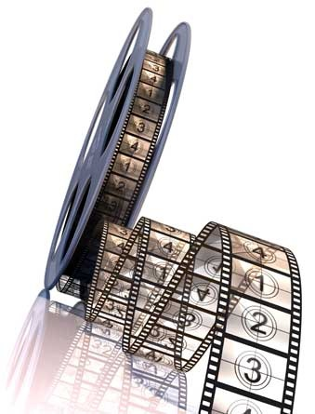
Tanto una película como un video es una sucesión de imágenes presentadas a cierta frecuencia. El ojo humano es capaz de distinguir aproximadamente 20 imágenes por segundo. De este modo, cuando se muestran más de 20 imágenes por segundo, es posible engañar al ojo y crear la ilusión de una imagen en movimiento.

Son varios los recursos que hacen al cine. Lo más relevante y al mismo tiempo obvio son el director, los actores, las cámaras, los escenarios, la luz y el sonido por medio de los micrófonos. Sin estos elementos el cine no podría existir, pero ¿Cómo se organiza una película?. Para organizarla, se necesitan elementos únicos que hacen al lenguaje del cine: El argumento, el guión, la toma, el plano, el ángulo y la escena.

Cada cuadro que aparece en pantalla es una toma, una serie de tomas hacen a una escena, la consecución de escenas hacen a la película toda. El argumento no es ni más ni menos el “que” y el “porque” sucede en la película. El guión es el escrito que plasma la historia y al argumento: Si el guión es bueno, cualquier argumento se sostiene y la película será buena. Los demás recursos pertenecen al manejo de cámara, por eso veamos:

Movimientos de cámara

El cine no toma sólo imágenes. Filma sobre todo, movimientos. La gran fuerza expresiva del film está precisamente en su multiplicidad dinámica y el ritmo de cámara. Hay básicamente tres tipos:

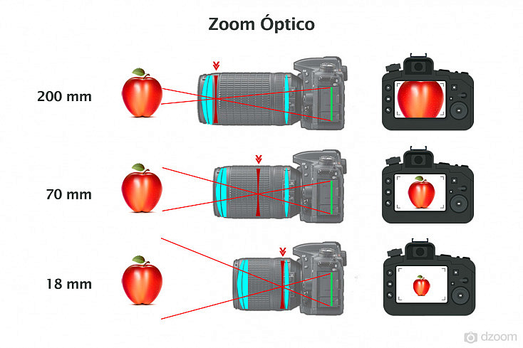
Movimientos en la misma cámara: Estos son los que se dan por medio de las lentes de la cámara, es decir, un movimiento interno y propio. Es el famoso zoom que permite acercarse o alejarse del objeto sin mover la cámara. Esto dará sensación de que un objeto es grande o crece o es pequeño y se achica.

Otra opción menos habitual es manejar el ritmo de filmación con la «cámara lenta», que se logra acelerando la velocidad de filmación y ralentizando la de proyección. Y la l «cámara acelerada», que se realiza a la inversa. Muchos de los efectos especiales de hoy día están realizados con estos criterios a los que se han aplicado las nuevas tecnologías.
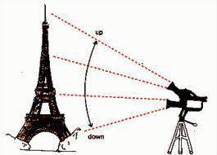
Movimientos de la cámara sobre su eje: Otro recurso del lenguaje cinematográfico es el movimiento de la cámara sobre sí misma. Cuando la cámara se mueve para perseguir objetos o figuras, esto sucede porque la cámara gira sobre una plataforma esférica posicionado sobre un trípode que le permite hacerlo y así se logran los denominados paneos. Se logran así las panorámicas horizontales, verticales y diagonales. Se sigue a los actores, se siguen sus movimientos, con el fin de incrementar los espacios y las formas de ver la realidad. Gracias a estos movimientos se hizo posible el ‘plano secuencia’.

Movimientos externos a la cámara: Cuando es la misma cámara la que se desplaza, llamado travelling. El movimiento externo de la cámara se puede conseguir de muy diversos modos: con la grúa o brazo llamado gimil o montando la cámara en un drone. Así como las panorámicas se mueven sobre el eje de la máquina, los travellings se hicieron colocando la cámara en un carrito que se desplazaba sobre unos rieles. Hoy, la liviandad de las cámaras y la facilidad de su manejo permiten que el operador, a pie y cámara en mano, siga al sujeto, lográndose efectos de un verismo sorprendente. La grúa tiene la capacidad y versatilidad de realizar tomas verticales, desde la altura y a nivel del suelo, y vistas aéreas.
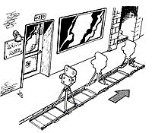

Planos de cámara

Plano general: Introduce al espectador en la situación, le ofrece una vista general y le informa acerca del lugar y de las condiciones en que se desarrolla la acción. Suele colocarse al comienzo de una secuencia narrativa. En un plano general se suelen incluir muchos elementos, por lo que su duración en pantalla deberá ser mayor que la de un primer plano para que el espectador pueda orientarse y hacerse cargo de la situación. Puede realizarse de varios modos, según su grado de generalidad.
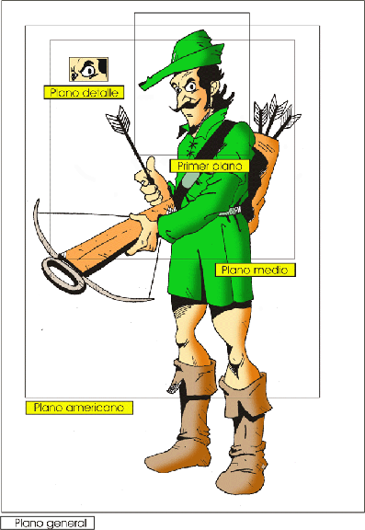
Plano americano: Toma a las personas de la rodilla hacia arriba. Su línea inferior se encuentra por debajo de las rodillas.

Plano medio: Limita ópticamente la acción mediante un encuadre más reducido y dirige la atención del espectador hacia el objeto. Los elementos se diferencian mejor y los grupos de personas se hacen reconocibles y pueden llegar a llenar la pantalla.

Primer plano: encuadre de una figura humana por debajo de la clavícula. El rostro del actor llena la pantalla. Tiene la facultad de introducirnos en la psicología del personaje.

Primerísimo primer plano: cuando la cabeza llena el encuadre.

Plano detalle: Primerísimos planos de objetos o sujetos, flores, una nariz, un ojo, un anillo, etc.

Planos secuencia

En ocasiones se graban secuencias de imágenes sin hacer cortes de cámara, es decir, de una sola toma. Para ello se planifica toda la acción y el despliegue de una sola cámara que es parte de la escena, como un actor más. Así se relata toda una escena sin edición aunque en algunas oportunidades hay trucos para que uno no lo note. Hay películas completamente grabadas en plano secuencia como “1917” de Sam Mendes (Estados Unidos, 2019) o “Birdman” de Alejandro Gonzalez Iñarritu (Estados Unidos, 2014). Pero lo más habitual es que sean fragmentos de película, como la famosa escena del estadio de Huracán en “El secreto de sus ojos” de Juan José Campanella (Argentina, 2009).

Ángulos de Cámara
1. Normal o “de turista”: Es el ángulo habitual con el que fotografiamos y se caracteriza por establecer una línea entre cámara y objeto fotografiado paralela al suelo. Proporciona una sensación de estabilidad y tranquilidad, precisamente derivada de originarse a partir de una posición con la que solemos no sólo fotografiar, sino también observar todo. Es el tipo de ángulo más empleado.
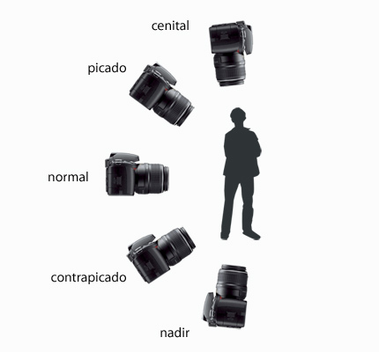
Picado: Este ángulo se produce cuando la cámara se sitúa en un plano superior al objeto fotografiado. Esta posición insinúa una situación de inferioridad, vulnerabilidad o debilidad del objeto fotografiado.
Ángulo Cenital: También llamado picado extremo o vuelo de pájaro, es el ángulo que se forma cuando la cámara se sitúa en el punto perpendicular al suelo por encima del sujeto fotografiado. Si se centra mucho la atención en el objeto, con el cenital abrimos un poco más el campo y mostramos también el contexto que lo rodea.

Ángulo Contrapicado: El contrapicado es el ángulo que se logra situando la cámara en una posición inferior al objeto a fotografiar. Con este ángulo dotamos al objeto fotografiado de una sensación de importancia, superioridad y de una posición dominante frente al observador.

Ángulo Nadir: Es considerado también el contrapicado extremo, la cámara se sitúa prácticamente en la perpendicular que une al objeto y cielo. Con este ángulo se incrementan al máximo las sensaciones del contrapicado, poniendo al que observa la fotografía en la piel de una "hormiga" para la que todo es enorme y "amenazador".
Su uso se reserva casi exclusivamente para fotografía de edificios o monumentos, ya que las líneas de éstos dotan de una gran profundidad a las tomas.

El eje de cámara y acción
En cinematografía, se llama eje de acción a la línea imaginaria que queda marcada por la acción que tiene lugar en la escena.
Por ejemplo, si tenemos una escena en la que un personaje va caminando por la calle, el eje de acción será una línea en la dirección de su caminar, tal como muestra el siguiente esquema en vista cenital (el personaje está visto desde arriba):
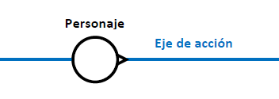
Si tenemos otra escena en la que dos personajes hablan entre sí, uno frente al otro, el eje de acción será la línea que los une:
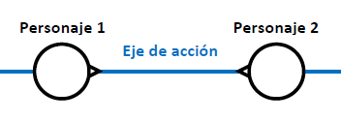
El eje de acción es importante porque determina en qué posiciones podemos colocar la cámara sin que la imágenes resultantes, una vez montados los planos, confundan al espectador. Básicamente, deberemos colocarla siempre en una de las dos mitades en las que el eje de acción divide el escenario.
En el siguiente gráfico vemos cinco posibles posiciones de la cámara, todas de un solo lado del eje, para el ejemplo del personaje que camina:
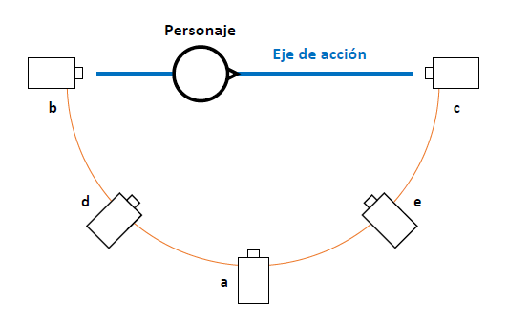
Y aquí vemos las correspondientes para el ejemplo de los personajes que dialogan:
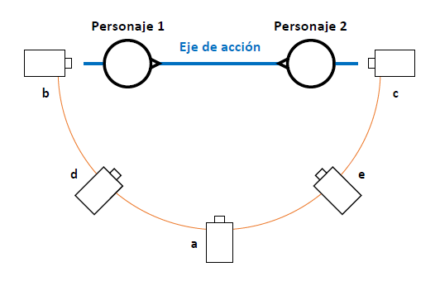
Si no respetamos esta "ley del semicírculo", y filmamos la escena colocando la cámara a ambos lados del eje de acción, se producirá un "salto de eje" que confundirá al espectador. Lo veremos claro con el ejemplo del diálogo entre dos personajes:
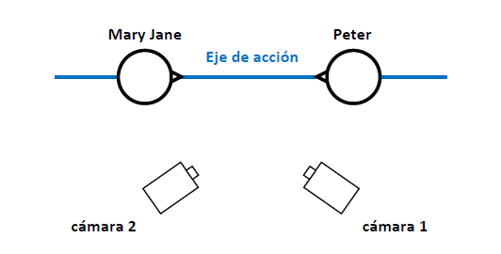
En este caso, en el que la escena se filma mediante plano y contraplano desde un único lado del eje, las imágenes resultantes, una vez montados los planos, permitirán que el espectador se haga la idea de que los personajes mantienen un diálogo:
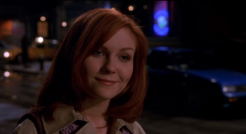 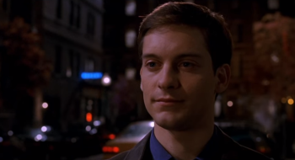
En cambio, si filmamos la escena tomando el plano desde un lado del eje y el contraplano desde el otro lado del eje...
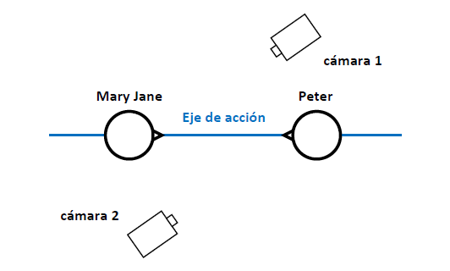
... las imágenes resultarán confusas, ya que parecerá que los personajes hablan con alguien más en vez de entre sí:
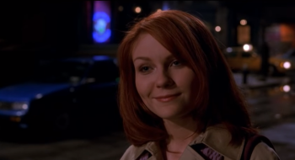
Dónde situar la cámara para filmar un plano determinado dependerá, pues, de dónde haya quedado situado el eje de acción en el plano anterior al que estamos filmando. Por más que una ubicación reúna buenas condiciones de luz o plasticidad, no podrá ser empleada si no se encuentra del mismo lado del eje que la empleada en el plano anterior.
No obstante, a menudo se salta el eje a propósito para sobresaltar o inquietar al espectador. En este caso pasa a ser un recurso visual que quienes dominan el lenguaje audiovisual pueden utilizar, aunque siempre con un criterio artístico o narrativo.

El color en la luz

El color es una percepción en el órgano visual de quien lo contempla. Y esta percepción se da gracias a la luz, que es una porción de la amplia gama de energía que el sol irradia constantemente. Podemos ver las cosas que nos rodean, y apreciar su color porque éstas emiten luz (cuerpos luminosos) o reflejan la luz que reciben (cuerpos iluminados).

El color es lo que vemos cuando llega a nuestros ojos la luz reflejada por un objeto. Todo cuerpo iluminado absorbe una parte de las ondas de luz y refleja las restantes. Existen numerosas fuentes emisoras de luz (el sol, las lámparas fluorescentes, incandescentes, el fuego, etc.) y cada una afecta considerablemente la manera en que percibimos los colores.
La más importante de las fuentes de luz es el sol. La luz del sol está formada por un amplio espectro de radiaciones que se agrupan en un espectro continuo que comprende desde longitudes de onda muy pequeñas (1 picómetro = 1pm, equivale a la billonésima parte de un metro) hasta longitudes de onda muy grandes (de más de 1 kilómetro).
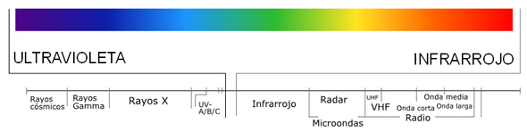
Cada longitud de onda visible define un color diferente. El ser humano tan sólo es capaz de visualizar un subconjunto de las longitudes de onda existentes: las que van desde 380 nanómetros (1 nanómetro equivale a una millonésima de milímetro), que corresponden al color violeta, hasta los 730 nanómetros, que corresponden al color rojo. A esta porción de colores que vemos, se le llama espectro visible.

Dependiendo de la persona y las condiciones del entorno, el ojo humano es capaz de percibir hasta cerca de un millón de colores. La suma de todos los colores (longitudes de onda) da como resultado la luz blanca, siendo el color negro u oscuridad la ausencia de colores.
Los conocimientos habituales del color provienen de una fuente científica, que procede de experimentos y que trata de establecer leyes que expliquen el fenómeno del color. Una de las dos primeras explicaciones de la óptica del espectro vino de Isaac Newton y su Opticks. Newton acuñó la palabra espectro (apariencia o aparición en latín) al describir sus experimentos en óptica. Se basó en un experimento de descomposición de la luz blanca, la que hizo atravesar por un prisma y obteniendo de esta manera, el espectro luminoso.

Probó que la luz blanca se hallaba constituida, en realidad, por una combinación de todos los colores del arcoiris, y que los diferentes colores en que se dividía la luz se trasladaban a la misma velocidad a través del aire, pero a diferentes velocidades en el cristal transparente. Por ejemplo la luz roja se desplaza con mayor rapidez en el cristal, que la luz violeta. De esta manera, los colores se disponen a partir del rojo, uno a continuación del otro, formando el espectro.
Newton dividió este espectro en siete colores: rojo, ananaranjado, amarillo, verde, azul, índigo y violeta. Eligió estos siete colores de una creencia, derivada de la antigua Grecia, de que existía una conexión entre los colores, las notas musicales, los cuerpos en el sistema solar, y los días de la semana

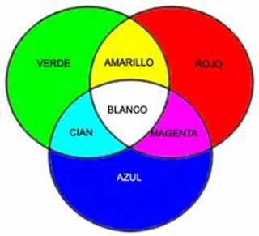

La sinopsis
Una sinopsis es un resumen general de una obra en particular. El término «sinopsis» procede del latín «synopsis» y significa visión de conjunto.
La sinopsis publicitaria otorga al espectador un extracto de los aspectos más relevantes del asunto y formándole una visión general de una manera resumida y adecuada. La sinopsis por lo general no incluye una visión crítica del tema, tampoco el desenlace, sino que tiene como objetivo informar. Puede ser utilizada en trabajos e informes no ficcionales, así también como en obras de ficción y creaciones multimedia.
Es usada al resumir películas u obras de teatro en forma promocional. Suelen ser encontradas al reverso de las películas, invitando al lector a comprarlas. Las propias productoras de cine y televisión realizan avances (trailers) que son piezas cortas de pocos minutos o segundos de duración que presentan una sinopsis de la obra a estrenar como mero gancho publicitario.
La redacción de una sinopsis cinematográfica debe ser breve, clara, y no tener spoliers (anunciación del desenlace, acontecimientos o escenas claves). Veamos unos ejemplos:
“Él vivía en su pantano en la más absoluta tranquilidad, pero su preciada soledad se ve súbitamente interrumpida por la invasión de los ruidosos personajes de los cuentos de hadas. Todos fueron expulsados de sus reinos por el malvado Lord Farquaad. Decidido a salvar su hogar, hace un trato con Farquaad y se prepara para rescatar a la princesa de un castillo protegido por un feroz dragón.”
¿Qué película es?................................

“Una joven hermosa y brillante, asume el lugar de su padre como prisionero en el castillo de una bestia. Poco a poco, la valiente joven irá dándose cuenta de que su anfitrión no es el malvado ser que todos creen que es y tiene, en realidad, un gran corazón. Pero la verdad debe surgir antes de que caiga el último pétalo de una rosa encantada”
¿Y esta?..............................................

Unidad 3 – Pre, pro y postproducción

Las etapas de la producción audiovisual son tres, preproducción, cuando se planifica todo, la producción, cuando se graba/filma, y la postproducción que es cuando se edita todo el material para hacer la renderización final del video. Antes veamos las formas de contar la historia en nuesto video.

Tipos de puntos de vista y estructura

Todo relato audiovisual está dividido en formatos de miradas y estructuras. ¿Quién cuenta la historia? Bueno, eso lo sabremos con el punto de vista.

- Omnisciente: El enfoque de la película se mueve libremente en el espacio y en el tiempo. La visión organizadora central puede ser sencillamente la del cineasta, que no presenta ninguna apología ni explicación en pantalla.
- El personaje dentro de la película: En este caso, la película es vista a través de uno de los participantes e incluso puede ser narrada por él.
- Múltiples personajes: En este tipo de películas se busca elaborar una textura de puntos de vista distintos que muchas veces se equilibran los unos con los otros.
- Personal: En este caso el punto de vista es el del director, ya sea deforma abierta o subjetiva.

¿Y como está armado el relato? Esto es en cuanto a la estructura que se clasifican en:

- Acontecimiento: Como su nombre lo dice, en este tipo de documentales el acontecimiento es la espina dorsal de la película.
- Proceso: Este tipo de película trata de la cadena de acontecimientos que conducen a un proceso importante.
- Viaje: El aliciente del viaje, con todos sus matices metafóricos y ritmos incorporados de movimiento, son también aplicables a la película documental.
- Ciudad amurallada: Cualquier sociedad e institución que tienda a encerrarse en sí misma y a engendrar su propio código de conducta, puede ser mostrada en un documental.
- Histórica: Se hace un perfil de un héroe nacional de forma apasionada y con un sentido latente de injusticia.

La Preproducción

Durante la etapa de preproducción se toman todas las decisiones y se prepara todo lo que se necesita para el rodaje mediante los siguientes pasos: tener una idea, realizar una investigación, concretar la hipótesis de trabajo, desarrollar una escaleta y un guión y tomar en cuenta las necesidades técnicas.

El director debe preguntarse qué quiere que piense y sienta el espectador con la finalidad de aterrizar y concretar las ideas. De igual forma debe realizarse una escaleta y un guión. La escaleta consiste en listar las secuencias que se pretende contenga el documental y en otra columna el objetivo de cada una.

En esta etapa primaria, en la que se plantea todo el trabajo enfocado hacia la realización de un video, es donde se concibe “en el papel” la historia a contar, se hace una planeación minuciosa de la producción y grabación y se establecen roles a desempeñar por parte del equipo técnico y artístico, se contrata el personal y se realiza el casting (en caso de requerirse actores o presentadores).

La Idea: Es la motivación primaria para la realización de un video, cualquiera que sea su tipo. Cada persona podrá tener una idea diferente respecto de un mismo tema, y hará, rápidamente, una visualización mental, de cómo se imagina esta idea hecha realidad. Es importante tenerla muy clara, si se quiere realizar un video basado en esta, ya que las posibilidades de desarrollar cualquier tema son infinitas.

El Objetivo: Saber claramente qué se quiere conseguir con el video y el público al que se va a dirigir.

Argumento: Se describe textualmente el contenido del video, la historia, el hilo conductor, la narrativa, sin necesidad de entrar en detalles de producción, limitándose únicamente a describir los temas y el desarrollo de los mismos.

Planillas: Se necesita organizar de manera escrita toda la idea de la producción que si bien puede ser modificado en algunos aspectos durante el preceso, es la guía básica para saber como será el proceso. Las planillas son cuatro: Escaleta, guión, storyboard y plan de grabación.

La Escaleta
Es un esquema del video que nos ayuda a organizar el plan de grabación y facilita la escritura del pre-guión y del guión definitivo. Es importante tener claro el hilo conductor y diseñar un formato donde se anoten en orden lógico las ideas, los temas a tratar en el video, con una pequeña descripción de cada uno y una referencia del recurso a los que puede acudirse para ilustrar estos temas. El tiempo de duración del video también puede calcularse mediante la escaleta. La escaleta es un recurso importante para el momento de la edición ya que nos permite tener un orden de las escenas.

Ésta podría haber sido la escaleta para Titanic, la famosa película de James Cameron. Como verán se describe por partes o grupo de escenas la idea en “tema”, en la columna central se explica más o menos que veremos en cámara y se calcula el tiempo aproximadamente. La escaleta es la primera idea del audiovisual, casi un boceto.

TEMA | RECURSO VISUAL Y DE AUDIO | TIEMPO APROXIMADO
Barco en el mar buscando con submarinos un tesoro. Una familia ve en directo por TV que los resultados no son los esperados. Una anciana llama al barco para decir que ella conoce de la historia del tesoro. | Música emotiva y planos generales del barco, del submarino y los tripulantes. Casa frente al mar con una mujer haciendo alfarería. | 2 minutos
La anciana llega al barco con su hija y pertenencias. Se conoce con el capitán, intercambian conocimientos. La anciana empieza a contar sus recuerdos. | Tomas del helicóptero, mascotas y pertenencias de la anciana. Diálogos en la cubierta. Música. Animaciones en pc. | 3 minutos
Los pasajeros van llegando al muelle para abordar el barco, dialogan y saludan a los que no viajan. Otros en los bares apuestan billetes. El barco zarpa | Planos generales del lugar, del barco, de los bares, el muelle la zona de migraciones. Música de fondo, sonido ambiente. Diálogos Voz en off. | 4 minutos
Se presentan los personajes de primera clase de la mano de Rose y de tercera de la mano de Jack. Cruzan sus miradas por primera vez en la tarde. | Tomas de los personajes con descripciones en off. Diálogos de la tercera clase. Tomas ilustrativas dentro del barco. Sonido de mar y música de cortina. | 4 minutos.
Rose corre por la borda e intenta suicidarse. Jack lo evita, hay un mal entendido y lo detienen. Conoce a su prometido que lo invita a cenar. | Tomas en la popa. Diálogos. Sonido de mar. Cortinas muy suaves. | 3 minutos

El Guión

Es el desarrollo del argumento, con la secuencia marcada en la escaleta. Debe tener la mayor cantidad de especificaciones tanto de audio, como de video, ya que sobre este se basa en trabajo de cada una de las personas de preproducción, producción y postproducción. El guión debe referirse a aspectos como:
- Locación de la escena
- Ambiente de la escena (escenografía, iluminación, clima, etc.)
- Audio (ambiente, voz en off, voz en on, música, efectos de sonido, etc.)
- Tipos de plano y movimientos de cámara
- Textos locutados o generador de caracteres en zócalos
- Descripción de movimientos realizados por parte de los actores así como las intenciones (acotaciones de sentimientos, actitudes)
- Para las entrevistas o testimonios se deben tener las preguntas básicas que se harán.

La manera más fácil de escribir el guión es utilizando un formato de dos columnas donde se escriben en una la imagen y en la otra el video. Paralelamente lo que se indica en la imagen se describe en la columna del video. Generalmente las acotaciones se escriben en letras mayúsculas y los diálogos en minúsculas. Las escenas o cambios se numeran al comienzo de cada una de ellas en la columna de video.

Formato de guión
ESCENAS | AUDIO | VIDEO | TIEMPO
ESCENA I | AUDIO AMBIENTE DEL TRANSITO | Tomas de archivo de video secretaria de tránsito, buses muy antiguos en avenida caracas antes de convertirse en troncal. Tomas muy cortas, que empatan con los cortes musicales. Efecto de strobo e imagen en blanco y negro. | 20 SEG
 | CONTINÚA AMBIENTE | Disuelve a imágenes de contrucción de antigua troncal de la caracas, de mismo video. Tomas de separadores con sus protecciones metálicas | 20 SEG
 | FADE OUT | Fade a negro
 | SEÑORA: “era horrible, me acuerdo que el ruido era impresionante”.  AUDIO MIX CON AMBIENTE VIDEO | Pm de señora habla sobre recuerdo de la antigua caracas | 15 SEG APROX
 | FULL TRACK DE TESTIMONIO SEÑOR  SEÑOR: “era muy peligroso, no solo por cómo se hicieron los separadores, sino que alrededor, atracaban mucho…” | Disuelven al hombre durante el testimonio  Imágenes apoyo ByN
ESCENA II | ENTRA FULL TRACK MÚSICA DINÁMICA (VIDEO CLIP) | Corte a panorámica bogota efecto strobo full color. Tomas cortas de buses transmilenio circulando. Cortes al ritmo de la música | 12 SEG

Storyboard

Es la planificación de cuadros de cámara de una manera visual, se hace luego del guión ya que para poder retratar visualmente lo que veremos tiene que estar planificada toda la acción. Se lo hace en dibujos en viñetas tal como si fuera un comic y en él no van diálogos, pero sí referencias al guión literario y aclaraciones de movimientos de cámara o desplazamiento de los personajes. Con esta información en el set de grabación los cámaras y continuistas podrán ver la idea general del guionista y del director para poder hacer las tomas necesarias.

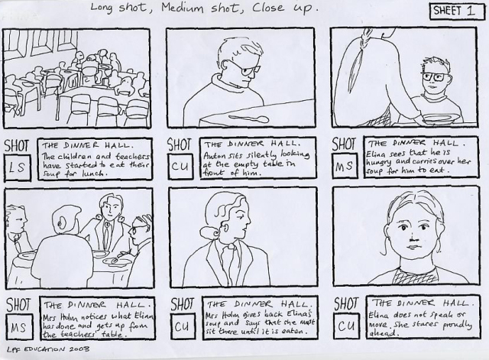

Plan de grabación

También llamado “plan de rodaje”, es un diseño en fechas y tiempos que permite coordinar los diferentes elementos que intervienen dentro de la grabación. Es indispensable hacerlo basándose en el guión para ahorrar tiempos y recursos. Se debe usar un formato. Este debe ser realizado por el jefe de producción, el director y el asistente de dirección, con el objeto de tener en cuenta aspectos artísticos, económicos y logísticos. Este es el formato tradicional:

Dia de grabación | ESCENA # | LOCACIÓN | ACTORES | UTILERIA | VESTUARIO | OBSERVACIONES
1/5 | 3 | Sala casa | Presentador | Mesa y florero | Vestido paño (1) | Oscurecer ambiente
2/5 | 4 | Parque | Extras niños | Ula ula | Niños normal | Lluvia
2/5 | 1 | Alcoba | Mamá | Juguetes varios | Mamá delantal
7/5 | 2 | Alcoba | Presentador |  | Vestido de paño (2)

En el mismo trabajo de investigación, también llamada trabajo de campo en preproducción se aprovecha para contactar y definir locaciones y personas que nos pueden ayudar.

La producción
Esta etapa podría dividirse en dos partes, la producción técnica y artística, dónde cada uno de los profesionales que intervienen dentro de la realización, desarrollan su trabajo para que en el momento de grabar todo esté listo. Y la etapa de grabación, basándose en un plan de grabación, previamente diseñado, se registran las imágenes, con la intervención del equipo técnico y artístico. Algunos de los roles que intervienen en la producción son:

- El Productor: se encarga de los aspectos económicos
- El Director: Tiene a su mando todo el equipo de trabajo con base en el plan de grabación y en el guión literario. Es la persona orientadora de los camarógrafos y quien toma decisiones con respecto a planos, movimientos y puestas en escena.
- Asistente de dirección: Principal colaborador del director.
- Coordinador: presente generalmente en producciones que requieren de un mando a distancia, en un estudio o unidad móvil de grabación. Transmite a los actores y al personal técnico las observaciones del directo.
- Script: También llamado continuista, es quien mantiene la continuidad de la producción y el rotulado de las cintas lo cual permitirá ubicar con mayor facilidad una toma específica.
- Director de fotografía: se encarga de la imagen, genera ambiente en las luces, ubica objetos estratégicamente para componer planos agradables visualmente. Sugiere lentes o filtros para utilizar en la cámara y crear sensaciones y efectos.
- Luego hay otros participantes como iluminadores, ingenieros de sonido, operadores de grúa, asistentes generales, vestuaristas, maquilladores, director artístico y otros.

Post–producción

La post producción es la fase en la cual el material que se ha rodado se convierte en la película que irá a la audiencia. La post producción es el último paso dentro de la realización de un video. Se deben tener en cuenta recursos como una buena sala de edición, que pueden ayudar a que finalmente la historia se cuente como se quiere. Esta compuesta de dos etapas:

Previsualización: Antes de la edición es importante destinar tiempo para la visualización del material que se grabó con el fin de seleccionar las tomas que realmente irán en el video. Esto ahorrará tiempo en la edición.

Edición: Es el ordenamiento de los diferentes planos y escenas basándose en el guión y en el script de las cintas. La duración del video también es un factor que hay que tener en cuenta. Se debe guiar por el tiempo estimulado en el guión para no extenderse. La edición se divide en tres áreas: Edición (off line) post-producción de imágen (on line) y post-producción de sonido.

La Edición (off line) se realiza en tres cortes. En el primero debe armarse la estructura sin importar el ritmo. En el segundo corte se recomienda trabajar secuencia por secuencia hasta que todo el audiovisual tenga el 90% del ritmo deseado y por último, en el tercero, se ajusta el ritmo plano por plano. Estos tres pasos se realizan a corte directo.

En la post-producción de imagen se recupera la calidad de la imagen, se balancea color, luminancia, crominancia y se añaden transiciones, gráficos, títulos, etc.
Finalmente en la post-producción de audio se deben producir, buscar y editar todos los sonidos que debe contener el audiovisual. Los sonidos a considerar son los directos, doblajes, incidentales, efectos especiales,
ambientes y música, los cuales se mezclan en la regrabación y se añaden a la imagen terminada.

Elementos de la post-producción

- Efectos visuales: Las máquinas de video ofrecen efectos como las posterizaciones, gamas de color, filtros, texturizados, efectos de composición de imagen, etc. Los efectos deben ir justificados al contenido visual del video.
- Efectos de sonido: distorsiones, delays, ecos, ecualizaciones, etc.
- Locuciones: las locuciones en off se deben grabar en estudio para que la calidad del sonido sea óptima. Lo mejor es grabarlas antes de comenzar a editar.
- Musicalización: Puede hacerse al final de la edición de la imagen. Es importante coordinar las entradas y salidas de la imagen de acuerdo al sonido.
- Generador de caracteres: se utilizan para dar créditos a entrevistados y al personal que intervino en la producción.

Al final del apunte tenés un anexo con modelos de escaletas, guiones, storyboards y plan de rodaje.
Unidad 4 – Análisis

Cine clásico, moderno y contemporáneo

La historia del cine y sus estilos se los pueden dividir en períodos según modos de producción, temas de relato, ritmo, elementos técnicos, entre otros. Si bien no es preciso ubicarlos temporalmente, ya que una película clásica puede haber sido filmada en el período moderno, los ciclos podrían ser:

Cine Clásico: desde su fundación hasta los años ´40
Cine Moderno: desde los ´40 hasta los ´80
Cine contemporáneo: desde los ´80 hasta la actualidad.

Cine Clásico: La Narrativa Tradicional
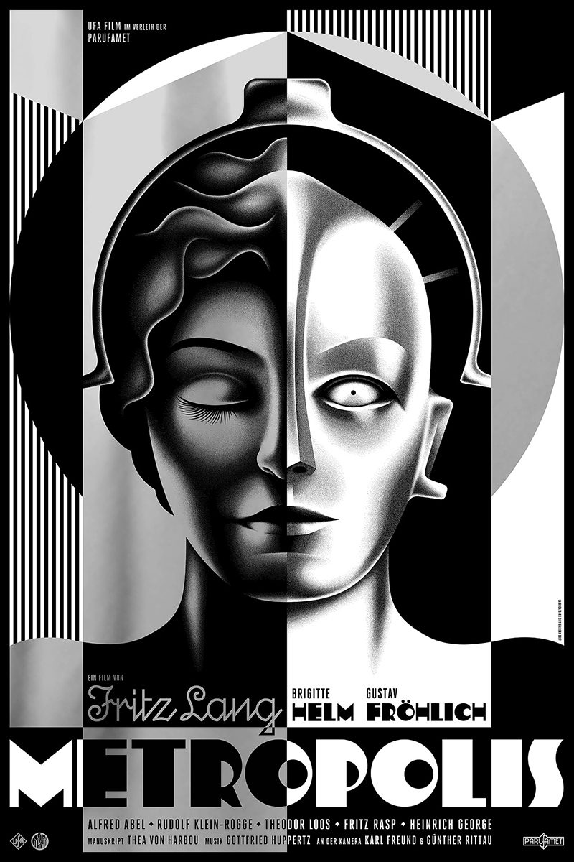
El cine clásico es el cine que convierte cualquier experiencia humana en un espectáculo narrativo audiovisual sometido a las convenciones establecidas por la tradición cinematográfica, en la cual se han incorporado los elementos de diversas tradiciones artísticas producidas y probadas con anterioridad al surgimiento del cine.
Para considerar la presencia simultánea de prácticamente todos los componentes del cine clásico podríamos pensar, en términos muy generales, en películas como M el maldito (Fritz Lang, 1932), Sucedió una noche (Frank Capra, 1934) y Psicosis (Alfred Hitchcock, 1962).
El inicio en el cine clásico corresponde a lo que los formalistas rusos llamaron narración, es decir, el paso de un plano general a un plano de detalle. Esta convención proviene directamente de la novela decimonónica, que es el género narrativo más complejo hasta la segunda mitad del siglo XIX. Este inicio cumple la función de anunciar, de manera implícita, la conclusión de la narración, cumpliendo así lo que Roland Barthes ha llamado intriga de predestinación, la cual a su vez puede ser explícita o alegórica.
El sonido cumple una función didáctica, de tal manera que acompaña a la imagen y refuerza, intensifica y corrobora su sentido evidente, en ocasiones anunciando algún sentido que el personaje ignora en ese momento, pero que está definido por las reglas del género al que pertenece la historia. En otras palabras, el uso del sonido crea consonancias simultáneas o resonancias diferidas con el sentido que tienen las imágenes visuales.
La sucesión de imágenes es causal, es decir, sigue una lógica en la que a toda causa le sigue un efecto único y necesario. En ese sentido, la edición es metonímica, es decir, el sentido de cada imagen se confirma al establecer la relación que ocupa con las demás, y sigue un orden hipotáctico, es decir, un orden que no puede ser fragmentado o suspendido, pues de este orden sucesivo depende la consistencia unitaria de la narración.
La estructura narrativa está organizada secuencialmente, de tal manera que la historia y el discurso coinciden puntualmente. Y esta secuencia corresponde, en la mayor parte de los casos, a las doce unidades estructurales de la narrativa mítica, precisamente en la secuencia estudiada por la antropología cultural: presentación del mundo ordinario, llamado a la aventura, aparición del sabio anciano, presentación del mundo especial, adiestramiento del candidato, las primeras heridas, visita al oráculo, descenso a los infiernos, desaparición del sabio anciano, salida de los infiernos, prueba suprema, y regreso al hogar.
El final narrativo es epifánico, es decir, es totalmente concluyente y relativamente sorpresivo para el espectador, de acuerdo con la estructura propia del cuento clásico.
En síntesis, el cine clásico tiene un inicio narrativo con intriga de predestinación, imágenes con una composición estable, sonido didáctico, edición causal, puesta en escena que acompaña a los personajes, organización narrativa de carácter secuencial con un sustrato mítico que se atiene a las fórmulas genéricas, su intertextualidad es implícita, y el final es epifánico. Todo ello es consistente con una ideología teleológica y espectacular, donde se presupone la existencia de una realidad que es representada por la película.

Cine Moderno: La Tradición de Ruptura
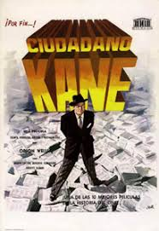
El cine moderno es lo opuesto del cine clásico. Cada película moderna surge de la visión particular de un artista individual, y su naturaleza consiste en la ruptura con la tradición anterior, así sea la tradición de ruptura del mismo cine moderno. Por definición, no puede haber ninguna regla para la creación de una película moderna, aunque pueden reconocerse algunas formas de ruptura que llegan a coincidir en algún momento de la historia del cine (como el Neorrealismo Italiano en la década de 1940, la Nueva Ola Francesa en la década de 1960, el Nuevo Cine Alemán en la década de 1970 o el Nuevo Cine Mexicano a principios del siglo XXI). Evidentemente, el cine moderno se define por su novedad contextual, la cual termina siendo necesariamente contingente.
Algunas películas donde están presentes casi todos los componentes que llamamos modernos podemos considerar Ciudadano Kane (Orson Welles, 1942), El perro andaluz (Luis Buñuel, 1927) y Mullholland Dr. (David Lynch, 1998).
El inicio en el cine moderno tiende a corresponder a lo que los formalistas rusos llamaron un inicio descriptivo, que es definido por ellos como el inicio en un plano muy cerrado para después pasar a un plano más abierto. Este inicio puede ser desconcertante y confuso para el espectador, lo cual intensifica la sensación de estar entrando a un espacio caótico en el cual no existe necesariamente un orden secuencial. Este inicio, en consecuencia, carece totalmente de intriga de predestinación, por lo que no necesariamente tiene relación con el final.
El sonido cumple una función asincrónica o sinestésica, es decir, precede a la imagen o tiene total autonomía frente a ella. Así ocurre, por ejemplo, en secuencias que son editadas para coincidir con la duración de un formato musical previo. También ocurre cuando la imagen no corresponde deliberadamente con la banda sonora o cuando hay otras formas de asincronía, todo lo cual neutraliza el posible sentido dramático de la imagen.
La edición es expresionista, de tal manera que no respeta las convenciones de la lógica causal, y suele ser paratáctica. En ese sentido, cada unidad narrativa puede tener autonomía en relación con las demás unidades del discurso cinematográfico.
En la puesta en escena, el espacio precede al personaje, y llega a tener autonomía o una total preeminencia sobre éste. El caso extremo en la historia del cine ha sido precisamente el expresionismo alemán de la década de 1910 a 1920, donde la actuación propiamente dicha se reduce al mínimo, y es desplazada por la puesta en escena, que adquiere una fuerza dramática muy persuasiva gracias a la naturaleza hiperbólica del escenario, el vestuario, la iluminación y la caracterización física de los personajes.
El final en el cine moderno es abierto, es decir, en él se neutraliza la resolución de los conflictos. Esta clase de final resulta de un rechazo a las convenciones epifánicas, es decir, a todo final que propone una respuesta definitiva a los enigmas que plantea la historia narrada.
En síntesis, el cine moderno tiene un inicio descriptivo con ausencia de intriga de predestinación, la edición y la composición de las imágenes son expresionistas, el sonido es asincrónico o sinestésico, la puesta en escena tiene más importancia que el personaje, la organización estructural es anti-narrativa, la visión del director tiene preeminencia sobre las convenciones genéricas, los recursos intertextuales juegan con textos individuales y se manifiestan en forma de metaficción o parodia, y el final es abierto. Todo ello es consistente con una ideología de la indeterminación, que relativiza el valor representacional del arte.

Cine Posmoderno: Juegos de Simultaneidad e itinerancia
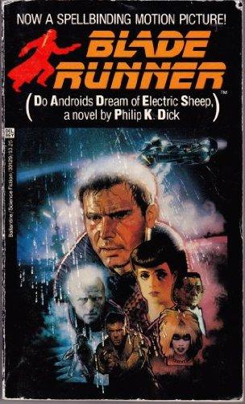
El cine posmoderno, también llamado contemporáneo, surge de una integración de los elementos tradicionales del cine clásico y algunos componentes específicos provenientes del proyecto moderno.
Algunas películas en las que es posible reconocer prácticamente todos los componentes del cine posmoderno podrían ser Amélie (Jean-Pierre Jeunet, 2001), Blade Runner (Ridley Scott, 1982) y Danzón (María Novaro, 1982).
El inicio en el cine posmoderno consiste en una superposición de estrategias de carácter narrativo (de plano general a primer plano) y estrategias de carácter descriptivo (de primer plano a plano general). Esta simultaneidad o sucesión de estrategias puede depender precisamente de la perspectiva de interpretación que adopte el espectador al observar este inicio en relación con el resto de la película. Por ello mismo, una película puede ser considerada como posmoderna cuando su inicio contiene un simulacro de intriga de predestinación.
La imagen en el cine posmoderno tiene autonomía referencial, es decir, no pretende representar una realidad exterior ni tampoco una realidad subjetiva (o no solamente), sino construir una realidad que sólo existe en el contexto de la película misma. Esto es evidente al emplear ciertos recursos de realidad virtual, pero también puede lograrse simplemente manipulando las imágenes con el fin de hacer evidente su naturaleza cinematográfica.
El sonido en el cine posmoderno cumple una función itinerante, es decir, puede ser alternativamente didáctica, asincrónica o sinestésica. Esta simultaneidad de registros propicia que la película pueda ser disfrutada por muy distintos tipos de espectadores, cada uno con expectativas y experiencias estéticas radicalmente distintas entre sí.
La naturaleza intertextual adopta estrategias como metalepsis y metaparodia, es decir, parodias simultáneas a más de un género o estilo (como en el caso de Shrek), y yuxtaposición de niveles narrativos (La amante del teniente francés, La rosa púrpura de El cairo, Fiebre latina). Además, se adoptan estrategias de citación, alusión o referencia a reglas genéricas (lo que se conoce como architextualidad).
El final suele contener un simulacro de epifanía, por lo que puede ser considerado como virtual. Esto significa que, como ocurre en el resto de los componentes, el sentido del final depende del contexto de cada interpretación proyectada por cada espectador particular.
En síntesis, el cine posmoderno tiene un inicio simultáneamente narrativo y descriptivo acompañado por un simulacro de intriga de predestinación, la imagen tiene cierta autonomía referencial, el sonido cumple una función alternativamente didáctica, sincrónica o sinestésica, la edición es itinerante, la puesta en escena tiende a ser autónoma frente al personaje, la estructura narrativa ofrece simulacros de metanarrativa, el empleo de las convenciones genéricas y estilísticas es itinerante y lúdico, los intertextos son genéricos con algunos recursos de metaparodia y metalepsis, y el final contiene un simulacro de epifanía. Todo ello es consistente con una ideología de la incertidumbre, organizado a partir de un sistema de paradojas.
(Texto de Lauro Zavala en Razón y Palabra #46).

Lógica y estructura en el tiempo

El cine contemporáneo busca explorar y excitar emociones, temas, situaciones y caracteres, yendo más allá de lo convencional con los personajes y la lógica de la estructura en el tiempo además del espacio narrativo. De esta manera una película contemporánea (considerada desde los años ´80 en adelante) suele tener el mismo relato: Unos minutos de presentación de situación y personajes, la complicación que se presenta a la trama que sigue a momentos de intriga y la aparición por fin del conflicto. Eso lleva a la crisis de los personajes centrales que lleva al momento de clímax de la película y los personajes. Para llegar a una o unas últimas escenas de resolución, donde suele haber un final feliz. Aquí va un gráfico que lo explica:
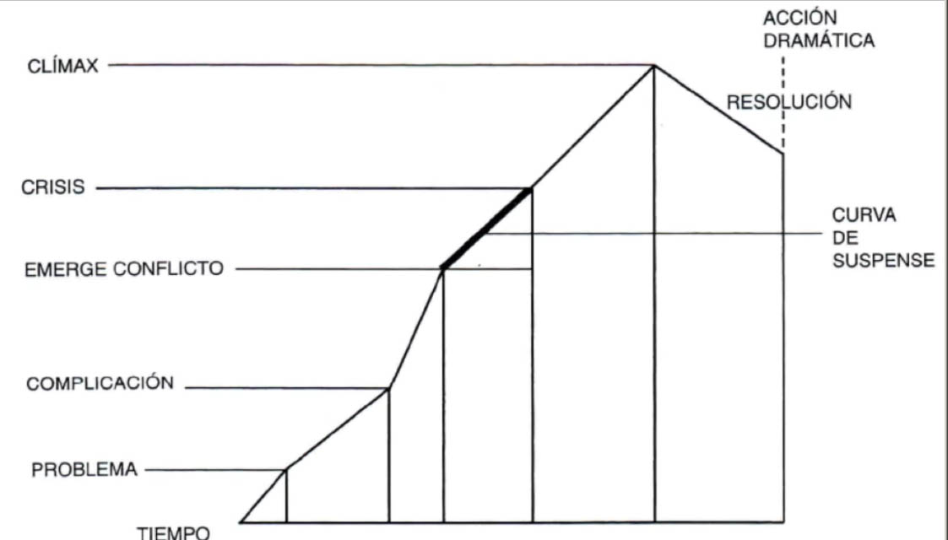

Esta fórmula repetitiva encuadra con la denominada “Industria Cultural”, concepto acuñado por la Escuela de Frankfurt en los años ´40 (ver Introducción a la Comunicación). La industria Cultural es el proceso de producción de contenidos culturales y son los críticos de Frankfurt quienes la descubren ya en los años 40, cuando Horkheimer critica al positivismo (método de estudio adoptado por el Funcionalismo)en el libro “Crítica de la razón instrumental”, publicado en 1946. Lo hace al sostener que la observación directa y la cuantificación en categorías estandarizadas de las relaciones sociales no son suficientes para investigar.

Los productores culturales descubren que la estandarización, es decir la reproducción automática de productos que ya ha dado resultado, ofrece la oportunidad de repetir el éxito y hasta perfeccionarlo en cada nueva producción. De esta manera, la audiencia elige volver a consumir un producto que le da la confianza y la comodidad de la fórmula conocida, y que evita realizar esfuerzos para su interpretación, no obliga a pensar. Se lo llama “industria” debido a que tanto películas, canciones, libros y obras de teatro se confeccionan en serie, tal como podía pasar con autos, calzado o electrodomésticos.

¿Qué tienen en común Sid de la Era de Hielo, el Burro de Shrek, y Doris de Buscando a Nemo? Pues todo. Son el personaje gracioso, tonto, cobarde pero clave para ayudar al líder (Mali, Shrek o al papá de Nemo) a salir de problemas en momentos determinantes o sostener su confianza en sí mismo.
Los exponentes de la Escuela de Frankfurt reemplazan el término cultura de masas por el de industria cultural para destacar su aspecto mecánico y automatizado, por un lado, y sus fines comerciales, ideológicos o políticos, por otro. (Bañez-Romano, Itinerarios, UNLZ 2019).

Anexo con modelos de planillas

Spot Violencia de Género “LLamá al 144” (buscalo en Youtube)

ESCALETA

TEMA | AUDIOVISUAL | TIEMPO
Una chica que se ve feliz | Plano medio de una chica sonriendo música de fondo, se escucha una risa. Se escucha un insulto. | 1 seg
Una chica seria | Se escuchan insultos en off. La chica deja de sonreír. La música sube el volumen. | 3 seg
Una chica golpeada | Más insultos que se repiten. Aparece despeinada con el maquillaje corrido. Se la ve asustada. | 4 seg
Una chica golpeada | Los insultos aumentan la música también. La chica aparece con un ojo morado. Se escucha un grito de horror. | 4 seg
Remate | Placa con la información y leyenda. Silencio sin off. | 5 seg

PLAN DE RODAJE

Rodaje | Escena | Locación | Utilería | Observaciones
#1 | 1 a 4 | Plaza | Maquillaje para mostrar golpes

Storyboards
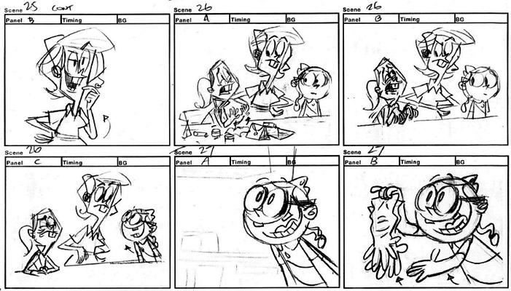
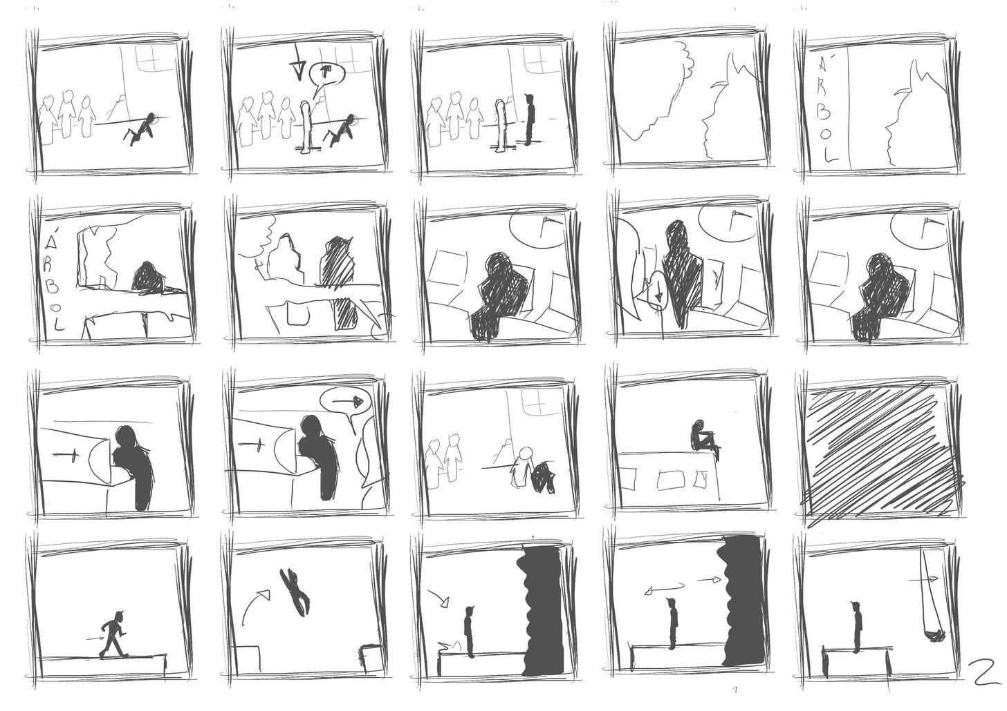


TEMA | RECURSOS VISUALES Y SONOROS | TIEMPO APRX

PLAN DE GRABACION
ORDEN | # ESCENA | LOCACIÓN | ACTORES | UTILERIA | VESTUARIO | OBS
1 |  | 1
2 |  | 1
3 |  | 1
4 |  | 1
5 |  | 1
6 |  | 1
7 |  | 1
8 |  | 1
9 |  | 1
10 |  | 1
11 |  | 1
12 |  | 1

Bibliografía recomendada para el alumno.

- Deleuze , Gilles . Cine-1: La imagen-movimiento (1983)
- Deleuze , Gilles . Cine-2: La imagen-tiempo (1985)
- Chion, Michel. El cine y sus oficios. Madrid: Cátedra. 1996.
- Chion, Michel. La audiovisión: introducción a un análisis conjunto de la imagen y el sonido. Barcelona: Paidós. 1998.
- Espinosa, Susana. Escritos sobre Audiovisión. Lenguajes tecnologías, producciones. Libro I. Ediciones de la UNLa, 2005.
- Lana, Maximiliano. Tecnologías de la Información y la Comunicación 4 ES Editorial DGCyE. 2007.
- Mérega, Herminia (comp.) Informática. Santillana. 2005.
- Eggers Brass, Teresa; Gallego, Marisa; Pedranti, Gabriela “Cultura y comunicación”. Editorial Maipue. 2006.
- Lorenzo María Rosa ; Zangaro, Marcela. “Cultura y Comunicación”. Ediciones del Aula Taller. 2004.
- Apunte de la materia preparado por el docente.

Algunos de estos textos podrán ser descargados por los alumnos del blog www.mediosyrealidad. com.ar, otros están disponibles en la biblioteca del colegio.
Orientación y guía de preguntas para Realización Audiovisual

Unidad 1

- Repase la historia del cine y haga un breve resúmen en donde mencione a los hermanos Lumier, a Meliés, el cinematógrafo, los nickelodeones, Edisón, Harryhausen, la creación de Hollywood, la primera película sonora y el cine ruso.
- Repasá y resumí las cuatro corrientes mundiales del cine.
- Resuma en dos renglones las características de cada género cinematográfico.
- ¿Qué características tiene el expresionismo alemán?¿Qué películas vimos durante el trimestre? Esto debe buscarlo en internet.
- Haga un cuadro comparativo de las características del cine de autor y cine de productor.
- Resuma en un renglón cada uno los términos del lenguaje audiovisual.
- Vea y analice “El Chico”. Recuerde año, director, género y país de origen.

Unidad 2

- ¿Cuáles son los movimientos de cámara? Explíquelos.
- Repase todos los planos y ángulos de cámara. Puede hacer dibujos de práctica.
- ¿Qué es y para qué sirve el eje de cámara? Dibuje uno con alguno de los trabajos que hizo con su grupo durante el año.
- ¿Cuáles son los colores primarios y secundarios en la luz? Explicá las longitudes de onda.
- ¿Cómo percibimos el color y cómo influyen las radiaciones de la luz solar?
- ¿Qué es la sinopsis? Escriba una de alguna de las películas del trimestre.
- Vea y analice “2001, odisea del espacio”. Recuerde año, director, género y país de origen.

Unidad 3

- ¿Cuáles son los puntos de vista del cine? Explíquelos brevemente.
- ¿Cuáles son las cinco estructuras posibles para el cine? Explíquelos brevemente.
- Resuma en qué consiste la preproducción.
- Haga un cuadro comparativo explicando las diferencias de las cuatro planillas que vimos en el año (escaleta, storyboard, guión y plan de grabación) ¿Cuál es su función y qué contiene cada una?
- ¿Cuáles son los roles de la producción? Como por ejemplo asistente de dirección, el director de fotografía y el continuista.
- Enumere los elementos de la posproducción, explíquelos brevemente en dos renglones cada uno.
- Vea y analice “Cinema Paradiso”. Recuerde año, director, género y país de origen.

Unidad 4

- Narrativas: Realice un cuadro comparativo con las mayores características y conceptos de los cines clásicos, contemporáneo y moderno.
- Analizá las narrativas y pensá ejemplos actuales de narrativas. Mencioná tres momentos de alguna película con ejemplos de cada narrativa.
- Haga el cuadro de estructura temporal del cine contemporáneo y marque los momentos de alguna película de animación, como Shrek, Frozen o Toy Story.
- Explique cómo afecta el concepto “industria cultural” al cine contemporáneo.
- Vea y analice “Tango Feroz”. Recuerde año, director, género y país de origen.

